Centre européen d’études bourguignonnes
(xiv^{e}-xvi^{e} s.)
Secrétariat général
Université de Liège
Département des Sciences Historiques / Transitions. Unité de recherches sur le Moyen Âge & la première Modernité
Quai Roosevelt, 1B, B-4000 Liège
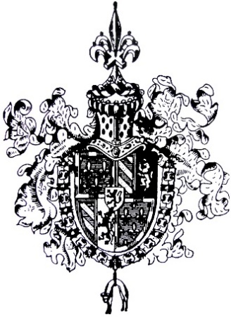
En partenariat avec
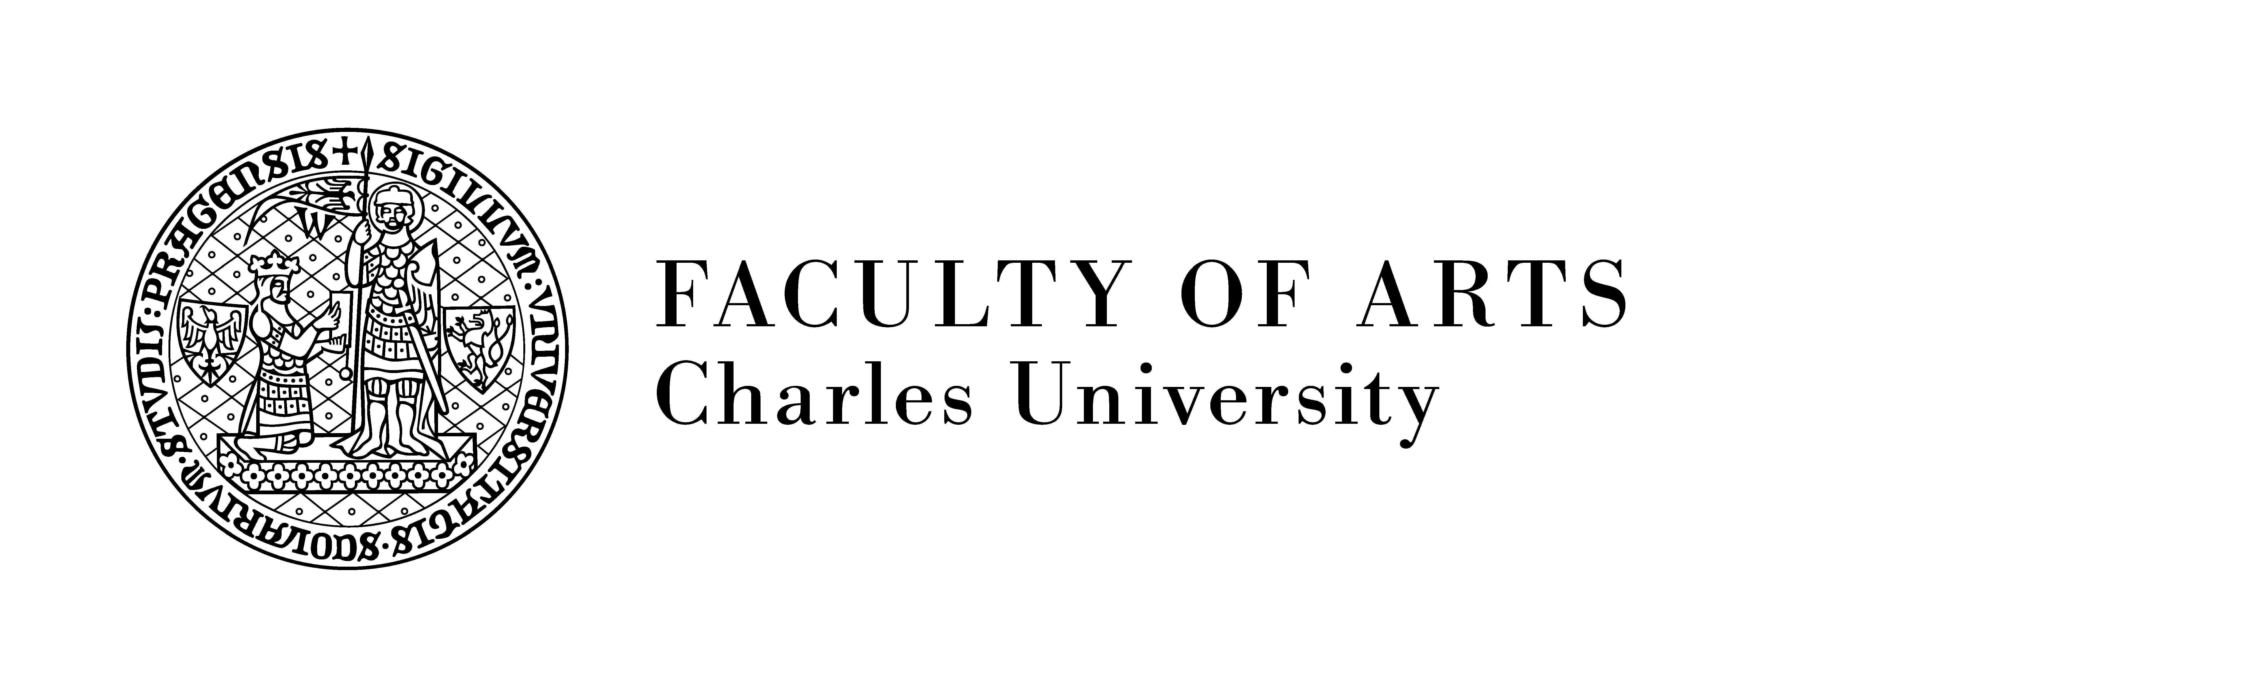
Avec le soutien de la Fondation pour la protection
du patrimoine culturel, historique et artisanal (Lausanne)

Contestations, subversions et altérités aux xiv^{e}-xvi^{e} siècles
60e Rencontres
Prague, 19-22 septembre 2019

Les communications seront impérativement limitées à 30 minutes – Les orateurs sont priés de faire connaître très précisément leurs besoins éventuels en matière de projections.
ATTENTION : Nous rappelons à ceux de nos membres qui participeront à ces Rencontres de ne pas oublier de changer leurs euros en couronnes tchèques afin de bénéficier d’un taux de change plus avantageux.
Jeudi 19 septembre
(8h00 : Comité exécutif – Salle 201)

Faculté des Lettres, Université Charles (nám. Jana Palacha 2) – Salle 200

Dès 09h00 Accueil des participants
09h30 Mot de bienvenue par Michal Pullmann, Doyen de la Faculté des Lettres
Réponse au nom du CEÉB par S.A.S. le Duc Léopold d’Arenberg, Président du Centre

Communications (10h00-12h30)
- Valérie Toureille (Cergy-Pontoise) et Élodie Lecuppre-Desjardin (Lille), Servir ou trahir : la réaction des grands féodaux face aux innovations étatiques, de la Praguerie à la Ligue du Bien public

Pause

- Adrien Carbonnet (Paris), La subversion à l’origine de la révolte : Louis XI face aux soulèvements urbains (1461-1483)
- Alexandre Goderniaux (Liège), Contester l’autorité royale ou appeler au régicide ? L’argumentation et la construction du discours contre Henri III dans les libelles de la Ligue parisienne (janvier-août 1589)

Pause-déjeuner (libre) – reprise à 14h00

Communications (14h00-16h45)

- Susana Guijarro (Santander), Religious practices and doctrinal deviations as away of contestation to the Ecclesiastical Reform in Late Medieval Castile
- Vsevolod Ioffé (Paris), In loco sacro manus violentas injecit… Les violations de l’espace sacré dans le quartier universitaire à Paris aux xiv^{e}-xv^{e} siècles

Pause

- Andrew Murray (Chesterfield), Urban Rebellion and the Ideology of the "Common Good" in Philip the Bold’s Ordinances
- Jean-Marie Cauchies (Bruxelles), Hérésies et « fondements de l’État ». Rigueur et répression par la loi dans les Pays-Bas aux xvi^{e}-xvii^{e} siècles

17h15 Visite du département des manuscrits du Klementinum – Bibliothèque nationale tchèque, par Jan Vojtisek, Conservateur
Vendredi 20 septembre
Faculté des Lettres, Université Charles (nám. Jana Palacha 2) – Salle 200

09h00
Communications (09h00-12h00)
- Michelle Bubenicek (Besançon / Paris), Communautés villageoises en rébellion contre Philippe le Hardi, duc-comte de Bourgogne (1384-1404) : l’espace jurassien, zone de résistance à l’autorité princière du duc-comte de Bourgogne ?
- Julien Lagalice (Besançon), Contre l’hosneur du duc. Subversions, offenses et rébellion dans le comté de Bourgogne (xiv^{e}-xv^{e} siècles)

Pause

- Rudi Beaulant (Dijon), Contester l’autorité urbaine et princière à Dijon à la fin du Moyen Âge
- Pierre Brugnon (Avignon), Grand dangier en pourai subvenir. Contestation politique et altérité des identités nobiliaires (Savoie, xiv^{e}-xv^{e} siècles)

Pause-déjeuner (libre) – reprise à 14h00

Communications (14h00-17h00)
- Vaclav Drska (Prague), La hayne et inimité que les Franchois, noz ennemis, ont a nous. Les derniers ducs de Bourgogne comme princes d’Empire sur le chemin de la souveraineté
- Jean-Marie Yante (Louvain-la-Neuve), Grèves, séditions urbaines et déviances prolétariennes : des failles du système corporatif ? Le cas des Pays-Bas (xiii^{e}-xv^{e} siècles)

Pause

- Hanno Wijsman (Paris), Détecter des contestations par les bibliothèques : contenus et styles des manuscrits
- Jonathan Dumont (Lille / Vienne), Contestations mythologiques à l’époque du premier voyage en Espagne de Charles de Habsbourg (1517-1520)

18h00 Visite du quartier de Malá Strana, par Jaroslav Svátek (Université Charles)

19h30 Repas officiel du CEÉB

Samedi 21 septembre
Cloître d’Emmaüs – Ancien réfectoire

9h00
Communications (09h00-12h30)

- Jaroslav Svátek (Prague), Jean de Wavrin, Jean de Stavelot et d’autres « Bourguignons » à la deuxième croisade contre l’hérésie des « Praguois » en 1421
- Martin Nejedlý (Prague), La révolution hussite comme subversion et altérité sous la plume de quelques auteurs bourguignons

Pause

- Bertrand Schnerb (Lille), Jan Zizka à la cour de Bourgogne ?

Assemblée générale statutaire du CEÉB

Pause-déjeuner (libre) – reprise à 14h00

14h00 Visite du cloître d’Emmaüs, par Jan Dienstbier (Institut d’Histoire de l’Art, Académie des Sciences)

Communications (15h00-18h00)

- Jan Dienstbier (Prague), Burgundian inspiration in the post-Hussite Bohemian art ?
- Alexandra Velissariou (Dunkerque / Boulogne-sur-Mer), Les surprises du voyage : images insolites de l’Autre dans le récit de pèlerinage bourguignon

Pause

- Christiane Raynaud (Aix-en-Provence / Marseille), Contestations et subversions en temps de guerre : les exempla majorum au xv^{e} siècle
- Audrey Pennel (Dijon), L’image du candaulisme et sa relecture morale, dans les manuscrits du Des cas des nobles hommes et femmes de Laurent de Premierfait, à la fin du Moyen Âge

Repas libre

Dimanche 22 septembre

9h30 Visite du château de Prague, par Jaroslav Svátek (Université Charles)

Pause-déjeuner (libre)

14h30 Visite de la Vieille Ville de Prague

